დანართი N10.1
დიდთოვლობა, სოფელი ქარიანი

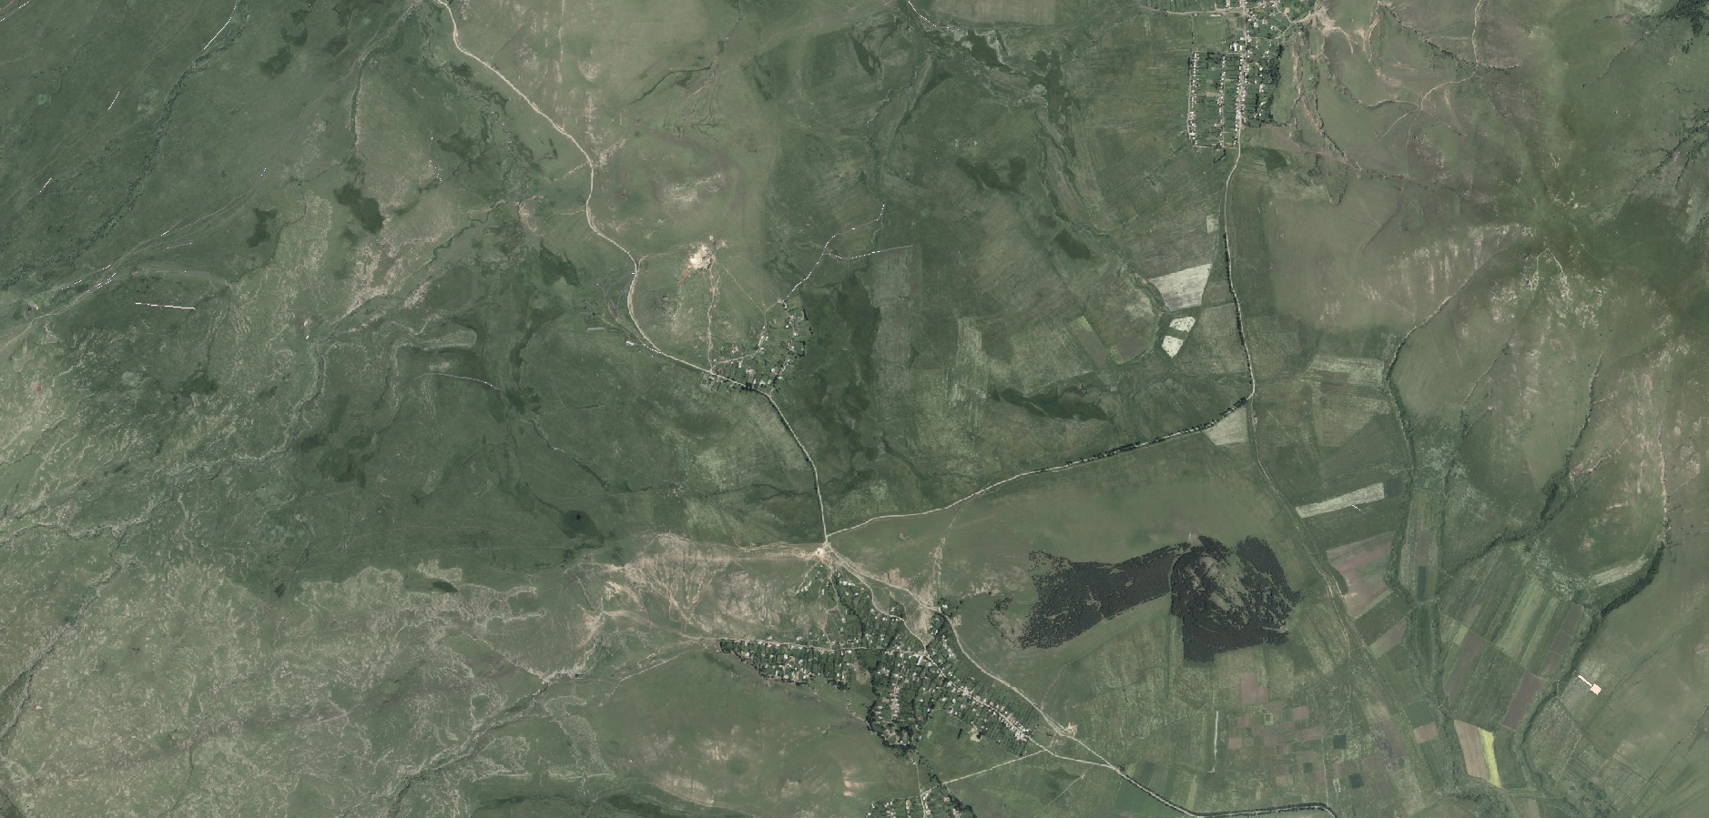
სოფელ კამარლოს საჯარო სკოლა
შეკრების ადგილი
ევაკუაციის მარშუტი
სოფელი ქარიანი
დიდთოვლობით გამოწვეული ნგრევის ზონა

